****编号：

软件项目开发

需求分析

题 目：**基于JAVAWEB的旅游网站**

学 院： 计算机与信息安全学院

专 业： 计算机科学与技术

学号姓名：1800301037禤成伟（组长）

1800300632彭智伟

1800300634容和彬

1700300313蒋光枭

1700300316李晓帆

指导教师： 朱细平

完成人签名：

2020年11月25日

# 需求分析

## 项目总体需求分析

因为该项目为旅游网站，所以需要在后台数据库调用数据实现支持与界面实现，而实现主要系统功能为登录模块，注册模块，旅游路线列表展示模块，旅游路线详情查看模块，旅游路线查询模块，旅游路线收藏几大模块即可。

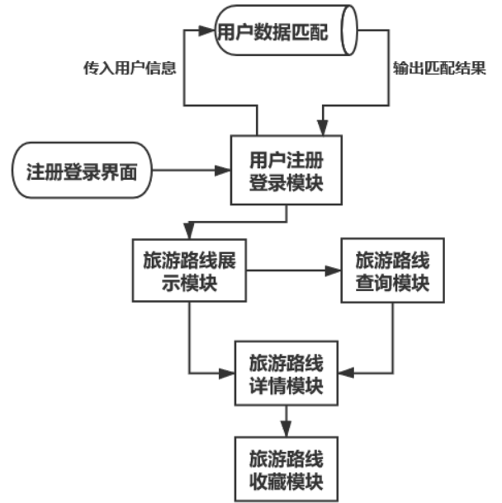

图2.1 总体需求分析图

## 用户需求分析

随着社会文化的发展和居民收入水平的提高，旅游成为新的消费热点。越来越多的人们将旅游视为生活不可或缺的一部分，与此同时，旅游路线、旅游方式的选择也越多，用户则需要在丰富的景点和游记信息中找到最适合自己的路线，支持用户在线评论，方便用户寻找最佳旅游路线和旅游方式，对于景点来说能更有效的、更廉价的宣传景点的方式，对于地区而言能够更直接地促进旅游消费。

## 功能需求分析

用户

（1）系统为半开放式，注册用户均可按需求查看网站内的景点信息和游记，

（2）景点信息主要包括所属城市、图片、相关游记、特色和评价等。

（3）旅游路线信息主要包括所属城市、图片、游记内容、标签和评价等。

（4）支持用户通过特色和标签查询查看景点和游记的详细信息。

（5）用户可以更改个人信息，如密码等。

## 功能需求分析

根据用户对系统的要求，确定系统在响应时间，可靠性等方面有较高的性能要求。

1．界面需求主题突出，站点定义，术语和行文格式统一，规范，明确，栏目，菜单设置和布局合理，传递的信息准确，及时。内容丰富，文字准确，语句通顺；页面具有明确的导航指示，且便于理解，方便用户使用；页面大小适当，能用各种常用浏览器以不同分辨率浏览，无错误连接和空连接；界面版面形象清新与主题内容相协调。

2．响应时间需求当用户登录，进行任何操作的时候，系统及时地进行反应，反应的时间在5秒以内。系统应能检测出各种非正常情况，如与设备的通信终端，无法连接数据库服务器等。以避免出现长时间等待甚至无响应。

3．可扩展性需求系统设计能体现扩展性。

## 市场可行性分析

随着计算机技术与通信技术的发展，网络的规模也逐渐增大。以及我国经济的不断发展，旅游市场已成为一个极具潜力的市场。将这两者相结合已成为势不可挡的趋势。

旅行社、酒店、景区虽然都有了自己的门户宣传网站平台，但是这些丰富但有些复杂的旅游资源和图文信息，虽然在选择的自由度上给了用户极大的空间，但是这会消耗掉用户大量的时间，而且对于选择后的结果也不是100%的适合用户自己。而这时，我们将网上所有用户的体验进行整合以及将酒店、景区进行整合，推出多种旅游路线，这在减少了用户进行筛选的时间的同时，也给用户提供了较大的选择自由度。

## 技术可行性分析

技术可行性考虑的问题是利用现有的技术条件是否能够顺利完成开发工作，软硬件配置是否满足开发的需求等。旅游网站系统的工作主要是在客户和旅游公司之间架起一座桥梁，能相互提供信息，处理信息。这一特点非常适合于计算机的特点，而计算机硬件和软件技术的飞速发展，也为系统的建设提供了技术条件。.NET提供给的良好开发平台，其与数据库链接的方便性以及目前一些利用数据库知识实现的信息管理系统，为实验的顺利进行提供可靠的参考和依据。

## 经济可行性分析

经济可行性应该考虑其开发维护费用及该系统所能带来的效益之间的关系。该系统适用于旅游公司，开发该系统的费用主要包括开发阶段的费用以及今后的运行、维护费用。其新系统带来的效益来自使用该系统后，知名度的提高，对旅游客户需求的进一步精确把握，从而提供更加优质、更加有针对性的服务，从而扩大旅游消费群体。由于网络技术的快速发展，旅游网站的开发和维护成本越来越低廉。而网站所包含的信息越来越丰富，网民的数量不断增加，更多的游客习惯于依靠网络获取景点信息等，因此旅游网站的宣传效果也在不断提高，因此，具有经济可行性。

## 可行性分析结果

表2.2 评价表

|  |  |  |
| --- | --- | --- |
| 名称 | 比重 | 评价 |
| 市场可行性 | 20% | 中 |
| 技术可行性 | 30% | 中 |
| 经济可行性 | 20% | 高 |
| 整体可行性 | 100% | 高 |

根据以上分析可知，本项目凭借着人们对于旅游放松的向往以及快捷迅速获取信息的需求将会有巨大的市场，在技术上，没有难以实现的技术难题，通过短时间的培训学习，可以到达项目要求的水平，因此该项目具有开发价值。所以根据评价标准及结果得出可行性分析结论。